花蓮縣花蓮市明廉國民小學112學年度家庭暴力防治教育課程宣導推動成果報告

主題：家庭暴力防治教育課程

年級：五年級

成果照片：

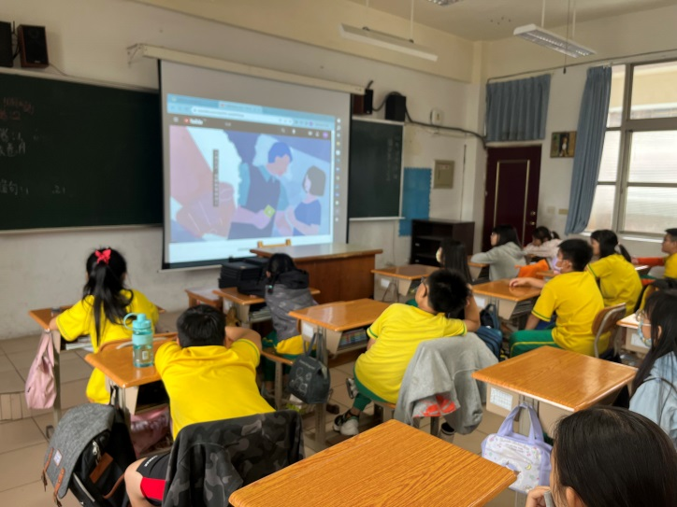 | 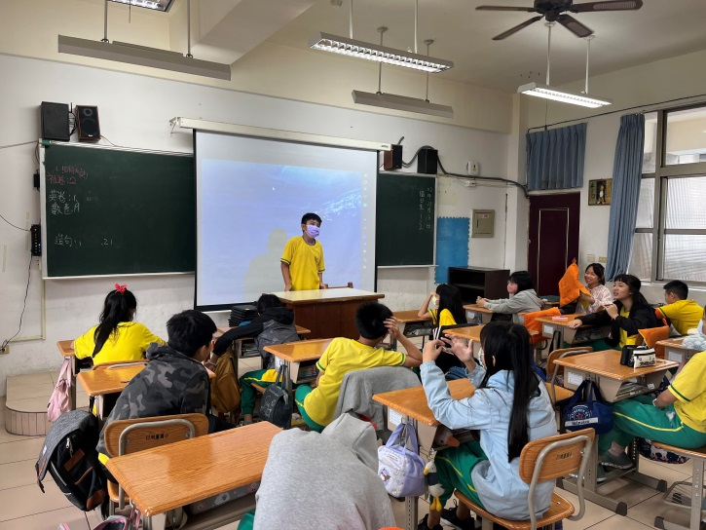
圖片說明：觀看家庭暴力宣導影片。 | 圖片說明：學生上台發表遇到家暴可以怎麼做?
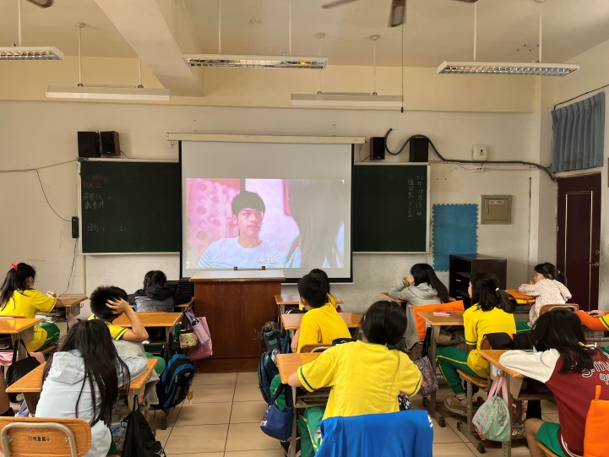 | 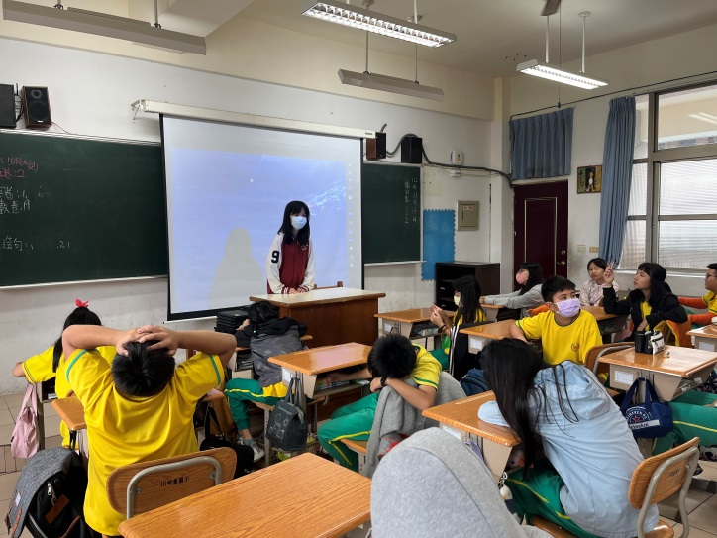
圖片說明：觀看家庭暴力宣導影片。 | 圖片說明：學生上台發表遇到家暴可以怎麼做?
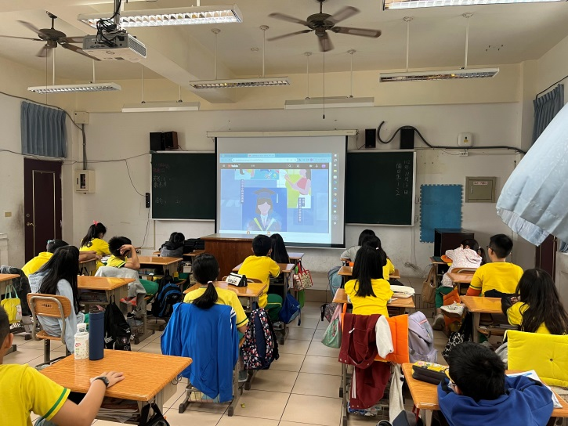 | 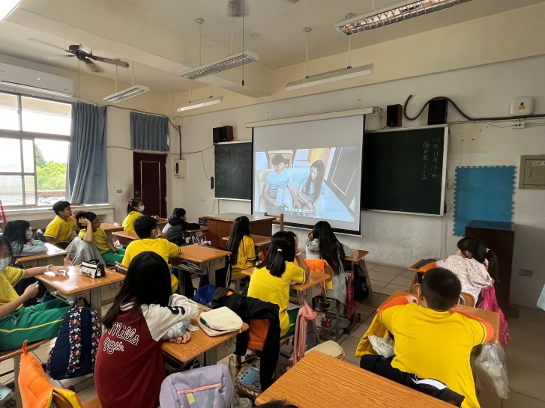
圖片說明：觀看家庭暴力宣導影片。 | 圖片說明：觀看家庭暴力宣導影片。

